**B Бөлімі**

Бұл бөлімге кем дегенде 1 сағат уақыт жұмсағаныңыз жөн болады.

Берілген сызықтарға **барлық** сұрақтардың жауабын жазыңыз.

1. 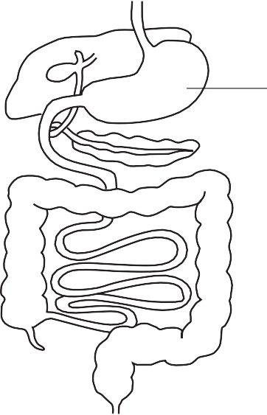26.1-суретте адамның ас қорыту жүйесінің бір бөлігі көрсетілген.

асқазан

# 26.1-сурет

1. 26.1-суреттен төмендегілерді көрсетіңіз:
   * бауыр
   * ащы ішек
   * ұйқы безі

[3]

1. Ұйқы безі тамақ молекулаларын ыдырататын ферменттерді бөліп шығарады.

*Фермент* терминіне анықтама беріңіз.





1. Төмендегі заттарды ыдырататын фермент түрін жазыңыз:
2. нəруызды

[1]

[1]



1. липидтерді

[1]



1. Бауыр липидтерді қорытуға көмектесетін өт бөліп шығарады.

Өттің липидтерді қорытуға қалай көмектесетінін сипаттаңыз.













[3]



# [Барлығы: 9]

1. Бұл сұрақ адамның жыныстық көбеюі туралы.
2. Жыныстық жетілу кезеңінде екінші ретті жыныстық белгілер пайда болады.

Əйелдерде пайда болатын екінші реттік **үш** жыныстық белгіні атаңыз.

1



2



3 [3]



1. Эстроген – əйелдердің жыныстық гормоны.

Эстроген гормонының химиялық класын атаңыз.

[1]



1. 27.1-суретте əйелдің репродуктивті жүйесі берілген.

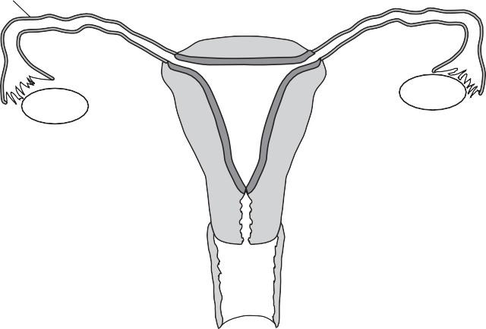**A**

**B**

**C**

**D**

# 27.1-сурет

27.1-суретте репродуктивті жүйесінің төрт бөлігі **A** – **D** əріптерімен белгіленген. Берілген бөліктерді əріппен белгілеңіз:

* 1. эстроген шығаратын.

[1]



* 1. əдетте ұрықтану орын алатын.

[1]



1. Жыныстық қатынас кезінде ер адам мүшеқап қолданады.
   1. Мүшеқап– жүктілікті болдырмайтын контрацепция түрі.

Мүшеқаптың жүктілікті қалай болдырмайтынын сипаттаңыз.









[2]



* 1. Мүшеқап жыныстық қатынас арқылы берілетін аурулардан əйел адамды да, еркек адамды да сақтай алады.

Мүшеқаптың жыныстық қатынас арқылы берілетін аурулардан қалай сақтайтынын сипаттаңыз.





[1]



# [Барлығы: 9]

1. Тамақ арқылы алынатын энергия тыныс алу кезінде босап шығады.

Бұлшық ет жасушаларындағы тыныс алу аэробты немесе анаэробты болып келеді.

1. Бұлшық ет жасушаларындағы **анаэробты** тыныс алудың сөздік теңдеуін жазыңыз

[2]



1. Қысқа қашықтыққа жүгіру кезінде жүгіруші адамның аяқ бұлшық еттерінде анаэробты тыныс алу болуы мүмкін.

Анаэробты тыныс алу неліктен болатынын түсіндіріңіз.



[1]



1. Тамақ арқылы босап шығатын энергия мөлшері дем алған ауаның көлеміне жартылай байланысты.

Оқушы атлет өкпесінің тіршілік сыйымдылығына зерттеу жұмысын жүргізеді.

* 1. *Тіршілік сыйымдылығы* деген ұғым нені білдіретінін көрсетіңіз.





[2]



* 1. Содан кейін оқушы атлеттің тыныш жағдайда тыныс алу жиілігін тексеретін тағы бір зерттеу жүргізеді.

Окушы уақыт бойынша дем алған жəне дем шығарғандағы ауаның көлемін өлшейді.

28.1-суретте зерттеу нəтижесі берілген.

4000

3000

өкпедегі ауа көлемі

/ см3

2000

1000

0 5 10 15 20 25 30

уақыт/секунд

# 28.1-сурет

28.1-суретті қолдана отырып, атлеттің тыныс алу жиілігін есептеңіз. Жауабыңызда бір минутта алған демнің мөлшерін көрсетіңіз.

Есептеулеріңізді жазып көрсетіңіз.

тыныс алу жиілігі минутына дем алуы [2]



# [Барлығы: 7]

1. 29.1-суретте сүтқоректінің сүйегі көрсетілген.

**E**



**F**

# 29.1-сурет

1. Қаңқада сүйектер бір бірімен буын арқылы жалғанған.
   1. 29.1-суретте көрсетілген сүйектің **Е** бөлігін басқа сүйекпен қандай буын түрі байланыстыратынын анықтаңыз.

[1]



* 1. 29.1-суретте көрсетілген сүйектің қанқадағы қызметін сипаттаңыз.

[1]



1. 29.1-суретте көрсетілген сүйектің **F** əрпімен белгіленген жері көлденең кесілген.

29.2-сурет -бұл көлденең кесіндінің бейнесі

**G**

**H**

# 29.2-сурет

**G** жəне **H** əріптерімен белгіленген ұлпа типтерін атаңыз.

# G



**H** [2]



# [Барлығы: 4]

1. **(a)** Адамның жыныстық хромосомалары **X** жəне **Y** деп аталады.

Осы хромосомалардың ата-аналардан қалай берілетінін көрсететін генетикалық сызбаны салып көрсетіңіз.

Ата-ананың əрқайсысының **жəне** олардың ұрпақтарының жыныстық хромосомаларын көрсетіңіз.

Жауапты төменде берілген орынға жазыңыз.

[4]

1. Адамдардың қан тобы қызыл қан жасушаларындағы антигеннің болуы немесе болмауымен анықталады.

Бұл антигендер **A** немесе **B** деп аталады.

* 1. Мүмкін болатын **төрт** қан топтарын атаңыз.







[2]



* 1. Бір геннің екі аллельдері қызыл қан клеткаларында **A** жəне **B** антигендердің бар екендігін анықтайды.

Осы аллельдердің басымдылық түрін көрсетіңіз.

[1]



1. Кистозды фиброз– өкпе ауруы.

Кистозды фиброз рецессивті аллель ретінде тұқым қуалайды, **d**.

Доминантты аллель, **D**, адам өкпесінің сау болуына жауапты.

30.1-суретте отбасының кистозды фиброз тарихы бар генеалогиялық картасы берілген.

анасы əкесі **Кілт:**

ұлы

қызы

дені сау адам

дені сау əйел адам

кистозды фиброзбен ауыратын əйел адам



# 30.1-сурет

30.1-суреттегі генеалогиялық картаны қолдана отырып, төмендегіні анықтаңыз:

* 1. анасының генотипін

[1]



* 1. қызының генотипін

[1]



* 1. осы ата-ананың келесі баласында кистозды фиброз болу ықтималдығын.

[1]



# [Барлығы: 10]

1. **(a)** Митоз бен мейозды салыстыру үшін 31.1-кестені толтырыңыз.

Кестенің əр жолына **бір** ерекшелігін сипаттап жазыңыз. Бірінші жол сіз үшін толтырылған.

# Кесте 31.1

|  |  |
| --- | --- |
| **митоз** | **мейоз** |
| еншілес жасушалар генетикалық тұрғыдан ұқсас | еншілес жасушалар генетикалық тұрғыдан ұқсас **емес** |
|  |  |
|  |  |

[4]

1. Адам эмбрионы зигота деп аталатын бір жасушадан дамиды.

Эмбриондағы жасушалар бөлінген сайын эмбрион жасушаларының саны екі еселенеді.

* 1. Зиготаның бір жасушасынан бастап **үш** рет бөлінгеннен кейін қанша жасушаның болатынын есептеп табыңыз.

[1]



* 1. Эмбрионда шамамен 32 жасуша болғанда олар арнайы бола бастайды.

Жасушалардың арнайы болып жəне əр түрлі ұлпаларды түзетін үдерісін атаңыз.

[1]



* 1. Егер осы кезеңде бір ғана жасуша зақымданса да, онда эмбрионның дұрыс дамуы мүмкін емес.

**Бір** жасушаның зақымдануы эмбрионның дұрыс дамымауына қалай əсер ететінін көрсетіңіз.





[2]



1. Баланың туғандағы салмағына жүктілік кезде шылым шегудің əсері туралы зерттеу жүргізілді.

Жаңа туған сəбилердің салмағы өлшенді жəне олардың аналарының шылым шегу əдеттері туралы мəліметтер толтырылды.

Шылым шекпейтін аналар да зерттеуге қатысты. 31.1-суретте нəтижелері берілген.

3800

3700

туғандағы орта салмағы/г

3600

3500

3400

3300

3200

3100 0

1 – 5

6 – 10 > 11

бір күндегі шылым саны

# 31.1-сурет

31.1-суреттегі графиктен қандай қорытынды шығаруға болады?









[2]



# [Барлығы: 10]

1. 32.1-суретте бүйрек нефроны көрсетілген.

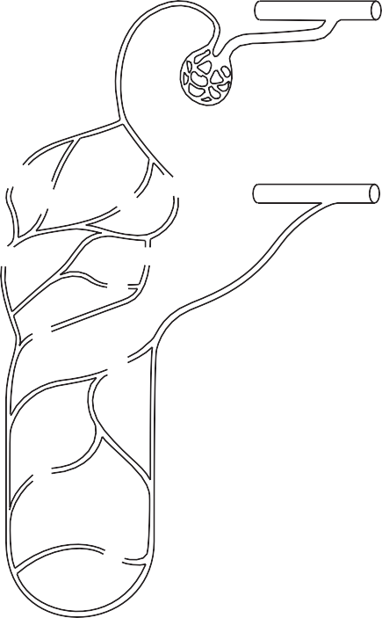

# 32.1-сурет

1. 32.1-суретте:
   1. фильтрлеу болатын бөлікті шеңбермен қоршаңыз жəне **F** əрпімен белгілеңіз.

[1]

* 1. судың **басым** мөлшерінің қанға реабсорбцияланатын бөлігін шеңбермен қоршаңыз жəне **W** əрпімен белгілеңіз.

[1]

1. Қан фильтрлегенде кейбір заттар қаннан нефронға өтеді.

Басқа заттар қанда қалады жəне нефронға **өтпейді**.

* 1. Кейбір заттардың қанда неліктен қалатынын түсіндіріңіз.

[1]



* 1. Фильтрлеу кезінде тізімде берілген əрбір заттың қандай өзгеріске ұшырайтынын көрсететін 32.1-кестені толтырыңыз.

|  |  |  |
| --- | --- | --- |
| **аминқышқылдары** | **глюкоза** | **тромбоциттер** |
| **нəруыз** | **қызыл қан жасушалары** | **несепнəр** |

# 32.1-кесте

|  |  |
| --- | --- |
| **қанда қалатын зат** | **нефронға өтетін зат** |
|  |  |

[4]

1. Ағзасы сусызданбаған дені сау адам бір литр суды тез ішеді.

Суды ішкеннен кейін несептің көлемі **жəне** концентрациясы қандай өзгеріске ұшырайтынын сипаттап беріңіз.





[2]



# [Барлығы: 9]

1. Экожүйедегі жануарлар жəне өсімдіктердің популяциясы көптеген айнымалыларға байланысты.

Популяция өсімін тоқтататын айнымалылар шектегіш факторлар деп аталады.

1. Популяцияның шектегіш факторлар**сыз** уақыт өте қалай өзгеретіндігін схема түрінде көрсетіп беріңіз.

Қисық сызықты **S** нүктесіндегі вертикаль сызықтан бастаңыз.

популяция өлшемі

S

уақыт

[2]

1. 33.1-суретте əр трофикалық деңгейде энергиясы көрсетілген қоректену тізбегінің бөлігі берілген.

Суреттер масштабқа сəйкес **емес** берілген.

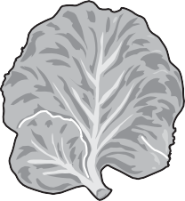 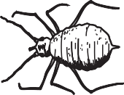 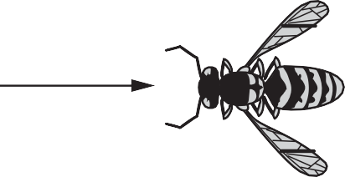

**орамжапырақтар 2100 кДж**

**шіркей 140 кДж**

**ара 20 кДж**

**33.1-сурет**

33.1-суреттегі қоректену тізбектің көмегімен:

* 1. продуцентті атаңыз.

[1]



* 1. жыртқышты атаңыз.

[1]



1. Араның шіркейге қарағанда энергиясы аз.

Неліктен олай болуының **екі** себебін келтіріңіз.











1. 33.1-суреттегі орамжапырақ өсімдіктердің қай тобына жататынын табыңыз.

Тиісті торға (✓) белгісін қойыңыз. Даражарнақты өсімдік

[2]

Қосжарнақты өсімдік

Өз таңдауыңыздың себебін түсіндіріңіз.





[1]



# [Барлығы: 7]

# ТАЗА БЕТ

.